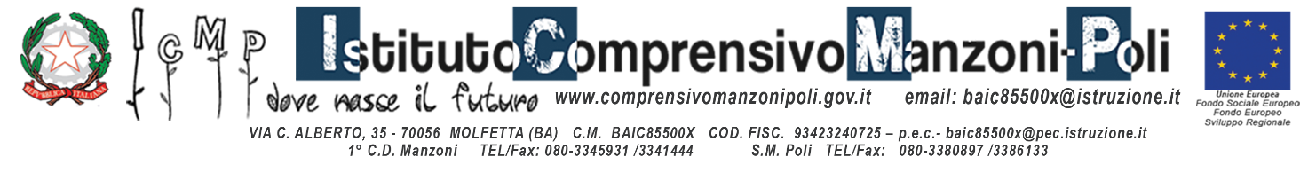

Circ. N. 110 Molfetta, 03 Febbraio 2018

AI DOCENTI e per loro tramite

AI GENITORI DEGLI ALUNNI

e p.c. AL D.S.G.A.

AL PERSONALE ATA

Oggetto: Incontro scuola-famiglia - Consegna schede di valutazione scuola secondaria di 1° grado.

Si comunica che giovedì 22 febbraio p.v. dalle ore 17,00 alle ore 19:00 presso la sede della scuola secondaria di 1° grado “G.S. Poli” avrà luogo l’incontro scuola-famiglia sugli esiti della valutazione quadrimestrale degli alunni.

I docenti coordinatori avranno cura di far visionare le schede di valutazione ai genitori, che dovranno firmarle e restituirle agli stessi.

I genitori impossibilitati a partecipare al citato incontro, potranno visionare la scheda di valutazione del proprio figlio nei giorni successivi presso l’Ufficio di segreteria del plesso “G.S. Poli” dalle ore 9:00 alle ore 11:00.

Si invitano d docenti a far scrivere sul diario degli alunni il presente invito e a controllare nei giorni seguenti la firma dei genitori per presa visione.

Il Dirigente Scolastico

Prof. Gaetano Ragno

Firma autografa sostituita a mezzo stampa

ai sensi dell’art. 3, comma 2, del D. Lgs. 39/93